ФИЛОСОФИЯ ОФИСНОЙ МЕБЕЛИ-2008
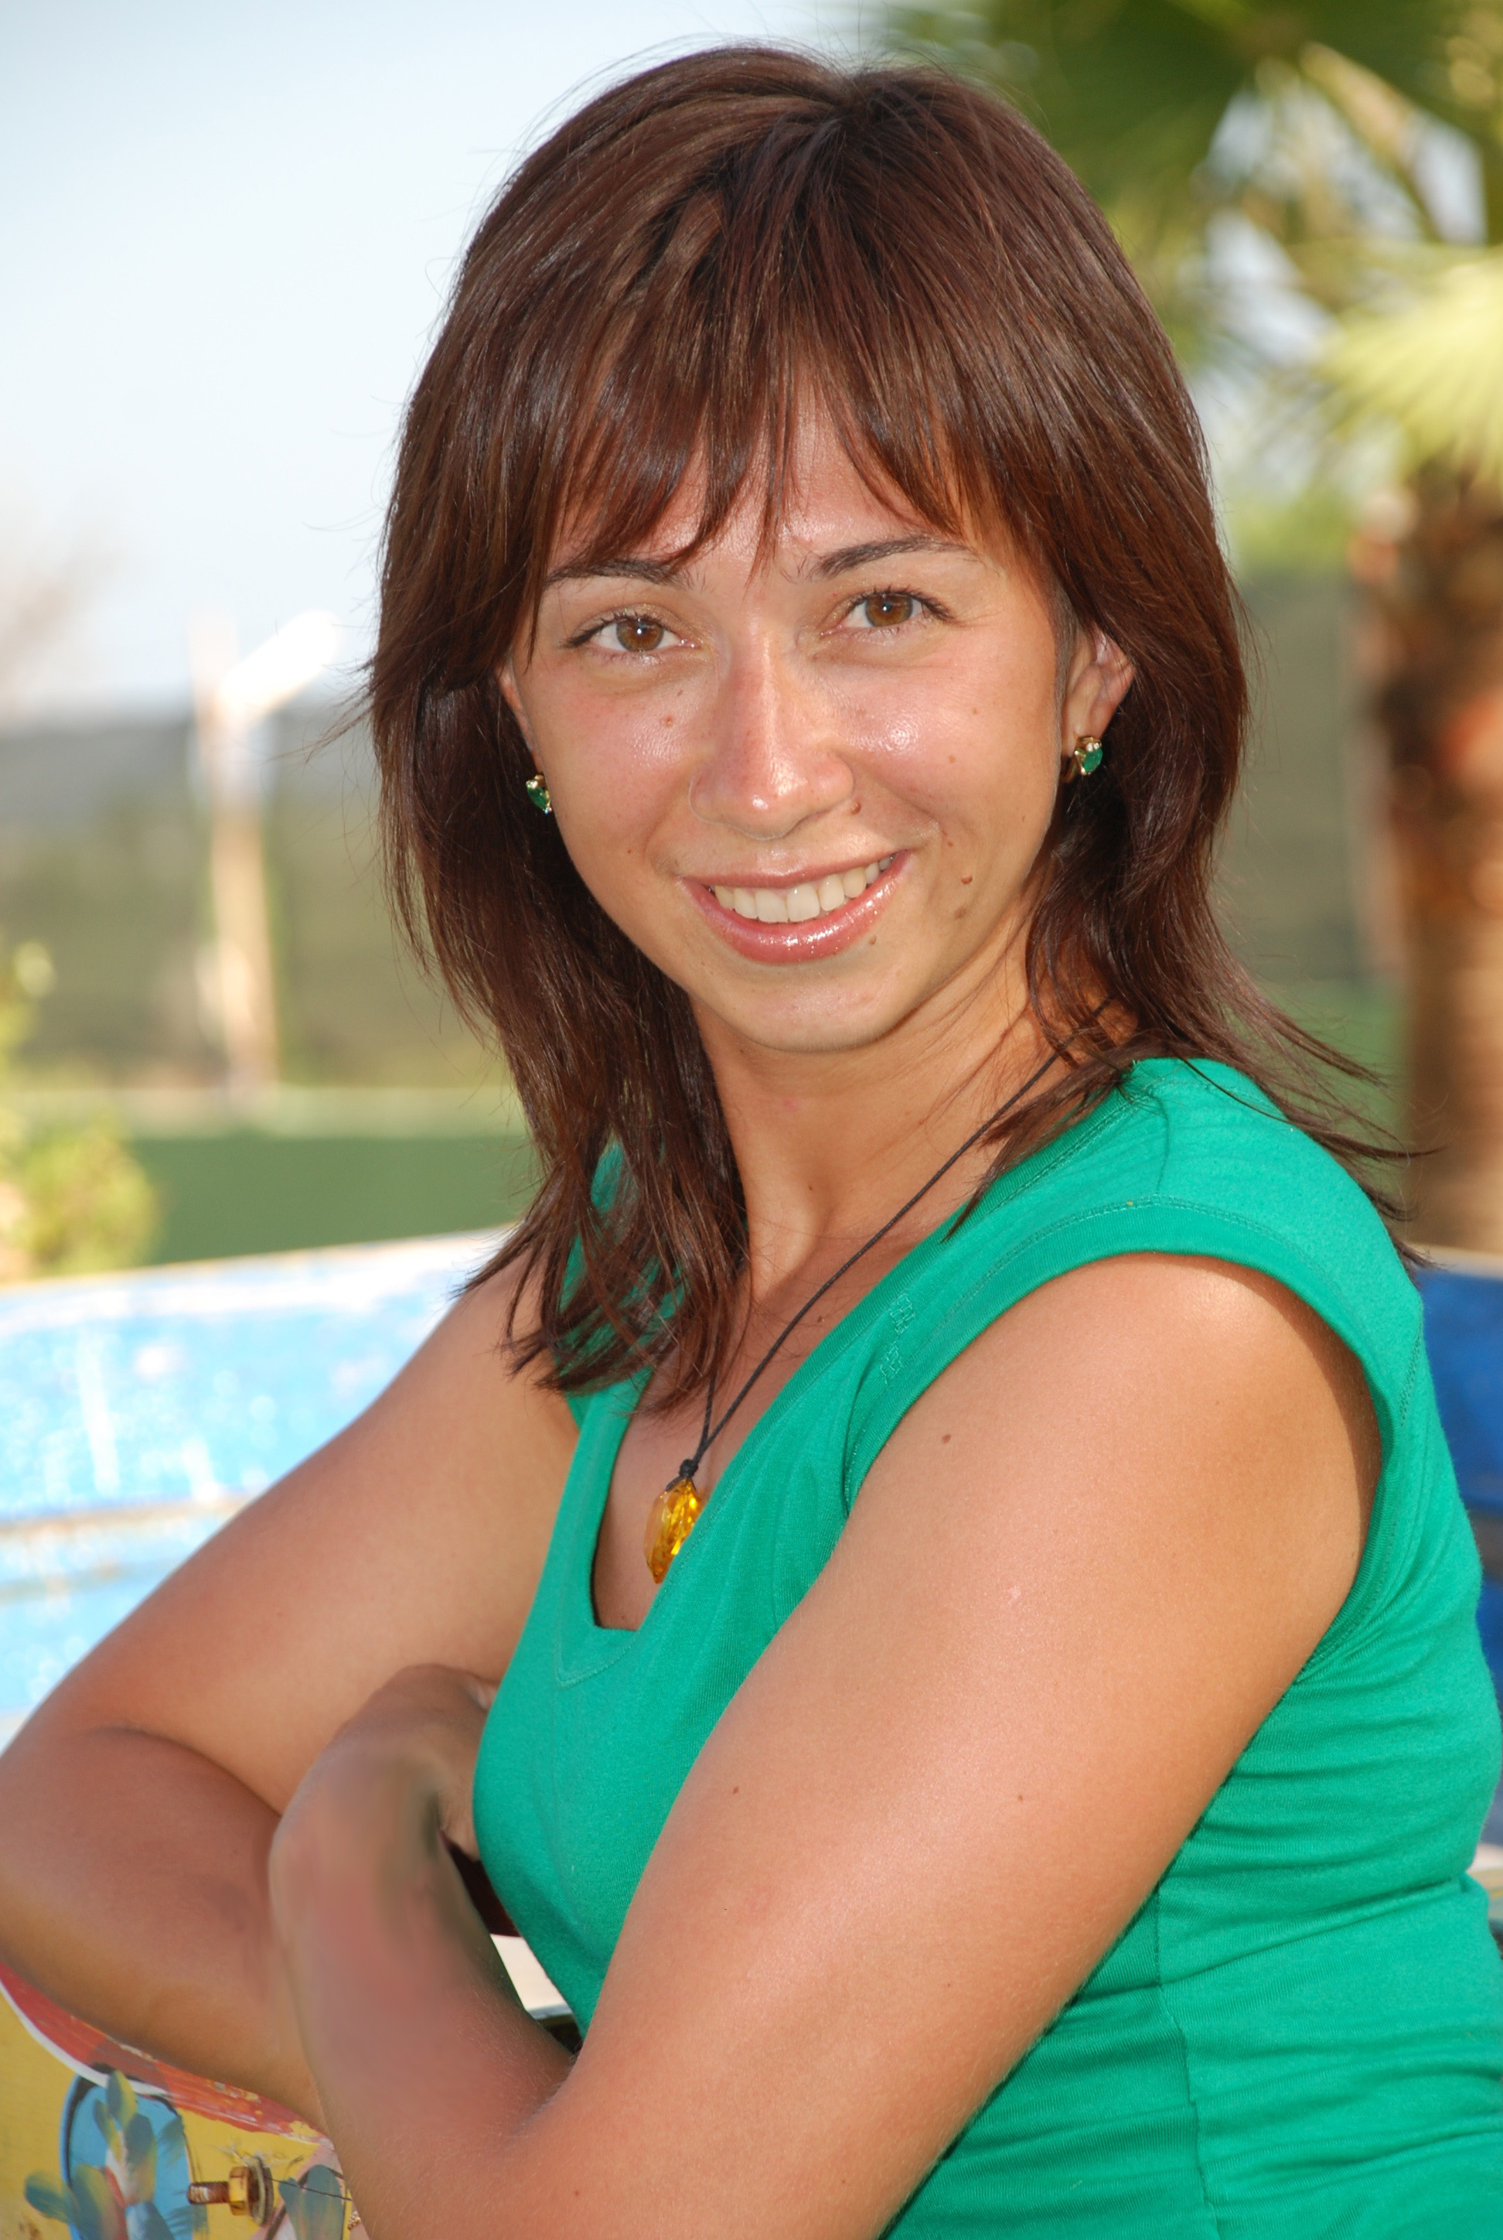
Если раньше мебель для кабинетов обновлялась достаточно редко, то теперь инертность сменилась динамикой – не реже одного раза в 3-4 года меняется офисная мода. О тенденциях в дизайне офисной мебели, соответствии наших рабочих мест современной эргономике, а также сериях офисной мебели, популярных сейчас в Иркутске нам рассказала директор по маркетингу и продажам Компании «МебельСтиль» Юлия Падерина.

Хорошо продуманный и квалифицированно организованный офис во многом предопределяет успех в бизнесе. Не секрет, что именно офисная мебель понимается под словосочетанием «рабочее место». Считается, что увеличить эффективность труда сотрудника можно почти вполовину, если пересадить его за более удобную, функциональную и, что немаловажно, красивую мебель. Критерии красоты задаются покупателями, причем, предпочтения различаются не только у россиян и, например, немцев. Даже внутри страны различные регионы формируют собственные модные течения – то, что покупают наши клиенты в Москве, реже пользуется спросом в Иркутске или Новосибирске. Модные для сибиряков тенденции в интерьере не совпадают со вкусами южан. Понятие «модный дизайн» – субъективно. Хотелось бы рассказать об общих тенденциях в современной офисной эргономике.

Прежде всего, нужно сказать о том, что вся офисная мебель делится на три больших сегмента: мебель для сотрудников, или оперативная мебель; кабинеты для руководителей, или директорская мебель; и дополнительная мебель, к которой можно отнести стойки-ресепшн, офисные перегородки и многое другое. Конечно, основную долю занимает мебель для сотрудников, и, кстати, 80% из неё – это мебель отечественного производства, в том числе и производства фабрики «МебельСтиль».

Мы рекомендуем нашим клиентам комплектовать интерьер своего офиса из легких модульных конструкций. Они позволяют быстро изменять пространство, эффективно использовать площадь и оптимально размещать оргтехнику и документы. Почти треть элементов в каждой серии для сотрудников установлена на мобильные опоры.

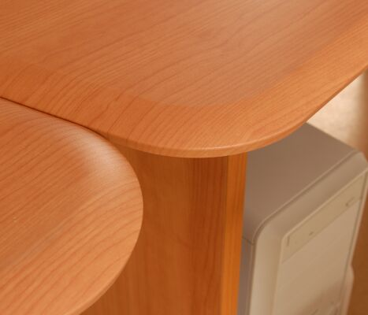
Одна из последних тенденций офисной моды – округлая форма всех предметов меблировки, отказ от прямоугольных форм и острых углов. Наиболее характерно это выразилось в новых сериях мебели, выпущенных фабрикой «МебельСтиль» – коллекции оперативной мебели «Gamma» и «Gamma-Lux», стойках-ресепшн «Sigma», гостиничных сериях «Кармен» и «Милана». В них используются дополнительные элементы модельного ряда скруглённой формы («Gamma», «Милана»), или с помощью технологии постформинг скругляют край плиты («Sigma», «Gamma-Lux»), или оформляют поверхность мебели красивым углублением с помощью специальной фрезеровки («Кармен»).

Также зрительно «облегчает» мебель использование металлокаркасов. Некоторые серии «МебельСтиль» выпускаются специально в двух вариантах – и на опорах из ДСП, и на металлокаркасах, или только на металлических опорах.

Кроме этого, стоит отметить, что в последнее время мебель «растёт» вверх. За счет специальных полок на струбцинах, которые прикручиваются к внешнему краю столешницы, или обычных навесных полок, выдвижных элементов можно содержать в определенном порядке множество необходимых в работе предметов. Дизайнеры «МебельСтиль» сделают интерьер офиса визуально более просторным и уютным, специальными приёмами расстановки мебели снимут стресс тесного пространства.

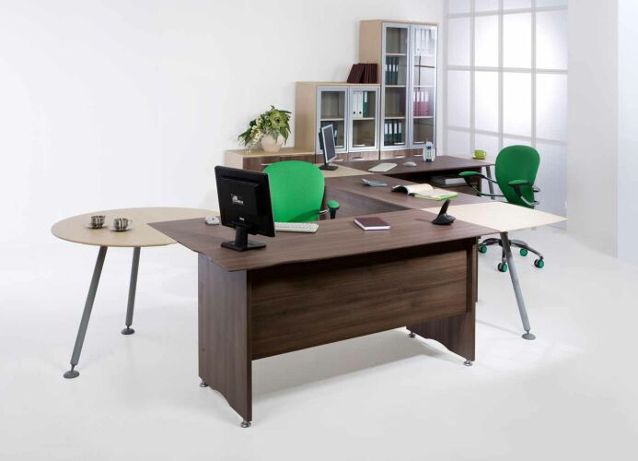
Сейчас в моду входит оформление офиса мебелью, выполненной в фирменных цветах компании. Изменить интерьер можно именно за счет широкого модельного ряда, например, взять приставку к столу яркого фирменного цвета. Как правило, «освежить» целый офис можно, если купить к рабочим местам цветные перегородки между рабочими местами, приставки к столам или верхние панели к тумбам (топы). В некоторых сериях «МебельСтиль» даже ящики в тумбах или двери в гардеробах можно делать разных цветов, например, в оперативной мебели бизнес-класса «City».

Кстати, эта же коллекция «City» отражает еще одно направление офисной моды – цвет. В ближайшее время в офисах изменится в первую очередь цветовая гамма. Более востребованными становится мебель в светлых цветах натурального дерева – выбеленный дуб («City», «Sigma»), бук («Time»), вишня Академия («Gamma», «Gamma-Lux», директорский кабинет «Реал»).

Теперь хотелось бы остановиться на современном кабинете для руководителя. Здесь всегда предлагается комплексное решение – не только интерьер собственно кабинета, но и гардеробная, зона переговоров или отдыха. В любом модельном ряде коллекции мебели для руководителя от «МебельСтиль» покупатель сможет найти и брифинги, и элементы для переговорных комнат, разнообразные гардеробы, греденции (сервисные тумбы).

Впечатление об успешности компании, в первую очередь, складывается по кабинету её руководителя, а если еще точнее – по толщине столешницы. Супертонкая столешница из стекла или металла наилучшим образом отразит мобильность и современность компании, стремление её руководителя идти в ногу со временем. В свою очередь, любители классики отдают предпочтение столам, имеющим толщину столешницы, в среднем, 35-45 мм.

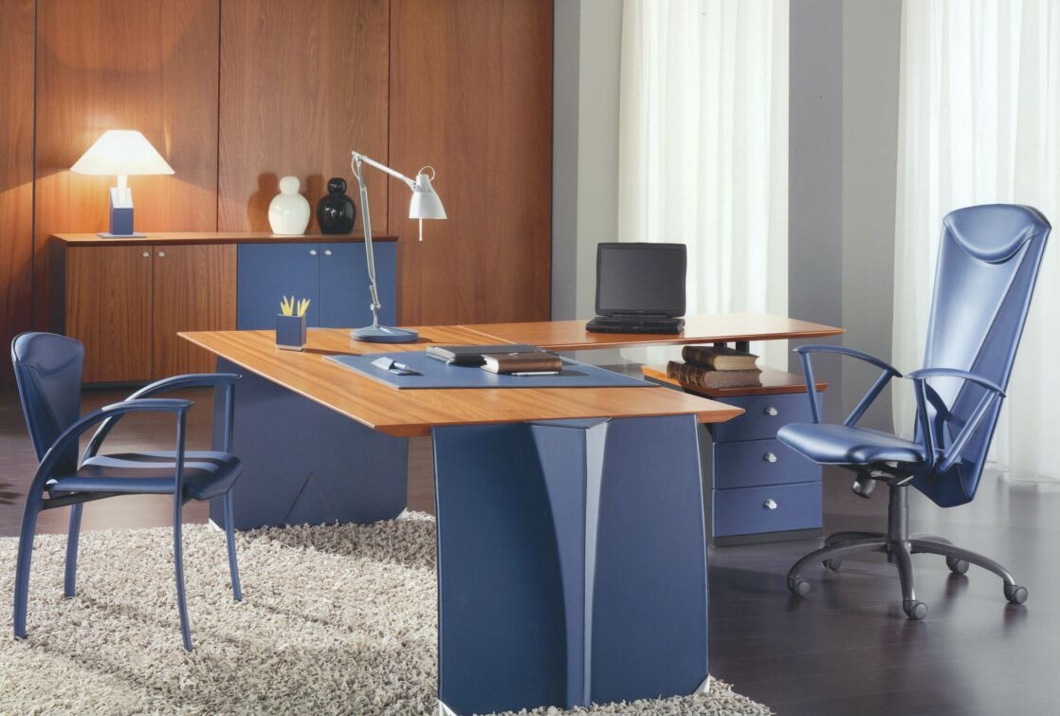
Часть серьезных клиентов отходит от привычных форм и материалов, стремясь к выражению собственного стиля, свободы, даже эпатажа. Особые коллекции, выполненные с использованием кожи, стекла, металла представлены в выставочных залах Компании «МебельСтиль». Например, сейчас появилась тенденция включать в президент-комплекты стеновые панели, мягкую мебель, стулья, аксессуары: лампы, рамы для картин, пепельницы, часы и др. Через пару лет уже нельзя будет себе представить дорогую директорскую мебель без набора всех элементов для создания интерьера в едином стиле.

Для удобства клиентов мы включили в наши каталоги так называемую комбинаторику по каждой серии, т.е. вариативность соединения одного элемента с другим. Благодаря комбинаторике покупатель видит все возможные варианты составления, ему легче представить покупаемую коллекцию мебели в своём офисе или кабинете. Выбрать мебель можно в наших фирменных салонах или заказав каталог на нашем сайте www.mebelstyle.ru.

В заключении хотелось бы напомнить, что лучше один раз увидеть, чем сто раз услышать. В преддверии Нового года Компания «МебельСтиль» первой поздравляет всех своих клиентов и партнёров с наступающими праздниками и приглашает посетить наши салоны.

В следующем выпуске читатели журнала смогут узнать подробнее о планах Компании «МебельСтиль» на 2008 год.

Сеть фирменных салонов «МебельСтиль» в Иркутске:

ул.Сурикова, 4
т.: 706-306

ул.Советская, 3
т/ф: 258-268

ул.Лермонтова, 128/2
т/ф: 258-170

Магазин сейфов «Броневик»
ул.Энгельса, 10
т.: 29-42-42

www.mebelstyle.ru

ВРЕЗКИ:

Компания «МебельСтиль» обладает развитой розничной и дилерской сетью. Более 200 000 предприятий в России и Ближнем Зарубежье выбирают продукцию фабрики «МебельСтиль», в каждом третьем офисе Иркутска стоит офисная мебель производства «МебельСтиль».

В федеральной сети фирменных салонов «МебельСтиль» покупатели могут найти свыше 50 000 наименований офисной мебели и аксессуаров.

За 15 лет работы продукция Компании «МебельСтиль» получила более 40 международных и российских наград. Одним из последних стал орден Международной премии «Лидер национальной экономики» за вклад в развитие отечественного производства.

На сегодняшний день «МебельСтиль» выпускает 6 серий мебели для сотрудников, 3 коллекции директорских кабинетов, серию для приёмных, офисные перегородки, мебель для залов судебных заседаний и 3 серии гостиничной мебели.

Уровень дизайна, технологий и качество мебели полностью идентичны европейским стандартам благодаря оборудованию итальянской корпорации «Biesse Group».

Качество услуг «МебельСтиль» в разделах проектирования, производства и продаж подтверждено международным сертификатом ISO 9001:2000.

